Projekt Gruppe 69, Dokumentation

Die Entwicklung des Spieles „Same Game“ war eine große Bereicherung für jeden aus der Gruppe. Wir sind alle durch die Erfahrung die uns das Projekt geben hat gewachsen.

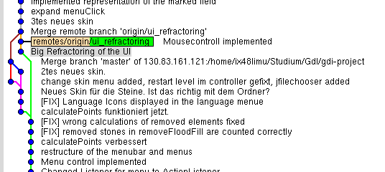
Die Verwendung des freien verteilten Sourcecode Management Tools Git, hat uns die Arbeit sehr erleichter. Zu einem Zeitpunkt des Projektes stand eine große Umbau Aktion an, so konnten wir die Hauptentwicklungslinie in 2 Zweige aufspallten. Einen indem die Hauptentwicklung weiter läuft und einen in dem wir experimentelle umbauten durchführten, was ja auch schief gehen kann. Nach einigen Commits in der Master und der Refractoring Branche mussten wir die beiden wieder zusammen führen. Dies war aber dank Git mehr als einfach. Es gab lediglich 3 Konflikte in denen das Tool nicht wusste welche Änderung der beiden Zweige es übernehmen sollte.

Eine weitere Erleichterung war die Verwendung des freien Build-Tools Apache Ant. Dieses lässt unter anderem das automatische generieren von Java Kompilat, javadoc, und Java-Archiven JAR. Nach dem intuitiven schreiben der „Targets“ konnte jede aus dem Projekt schnell und leicht den Sourcecode kompilieren. Dies wäre ohne dieses Tool nicht möglich gewesen, da Resourcen wie Bilder oder Sprachspezifische Dateien im Sourcecode Ordner verwahrt wurden, und bei der Ausführung aber im Binary Verzeichnis benötigt werden.

Das Design Pattern MVC was vorgeschlagen wurde war gut durchzusetzen. Jedoch hat es ein bisschen gedauert bis man genau verstanden hat was damit gemeint war. Die Trennung in ein Modell welches die Daten repräsentiert, einen View der das Modell präsentiert, und einen Controller der auf Benutzer eingaben reagiert und so entscheidet wie zu verfahren ist. Wenn das Modell seinen Status ändert schickt es eine Benachrichtigung an den View, das dieser seine Präsentation updaten soll.
Nach weiterer Konstituierung dieses Patterns haben wir auch den Controller nach dem Pattern Strategie implementiert. Dieses Verwendet eine abstrakte Oberklasse die alle nötigen User-Events entgegen nimmt und eine konkrete abgeleitete klasse die genau entscheidet wie zu verfahren ist. Dies erhöht die Wiederverwendbarkeit des Codes enorm, da ein Programmierer der das Verhalten des Programms in Hinsicht auf User Eingaben ändern möchte, einfach nur die abstrakte Klasse ableitet und die Instanz der neuen Klasse übergibt.

Lediglich die Verwendung des gegebenen Templates war sehr hinderlich. Nach anfänglicher Implementierung mit dem Template haben wir Stück für Stück dieses wieder entfernt, da es der Durchsetzung des MVC Design Patterns widersprach. Die Template Klassen die in den Bereich des Views fallen haben Maus Klicks entgegen genommen was nach dem Pattern in den Bereich des Controllers fällt. Dieses war einer der gründe schließlich ganz auf das Tamplate zu verzichten.

